**GUIA DE APRENDIZAJE UNIDAD 1 N° DE GUÍA: ___5__**

**RECURSO: TEXTO DE ESTUDIO** PAGINAS: Lista de verbos al final del texto

ASIGNATURA: INGLÉS

NOMBRE ESTUDIANTE: ____________________CURSO: 7° LETRA: ______ FECHA: __________________

O.A: Aplicar la estructura gramatical del presente simple en inglés.

**Unit 1**: Feelings and opinion

**Aplicaremos el presente simple recordando información previa acerca de reglas gramaticales y usos.**

¿Qué haremos a continuación?

***Recuerda que cuando hablamos de presente simple, a la tercera persona singular (she, he ,it) le agregamos una “S” al final del verbo. Ej: He plays soccer.***

1. Read the text and complete using present simple. Use the verbs in brackets.

1-Like: gustar 2-love: amar 3- go:ir 4– do: hacer 5– not do : don’t ( negación) 6-do: hacer

7-not play : negación -8-not do : don’t – 9-be: ser o estar / is o are – 10- chat: chatear,conversar

11- write: escribir

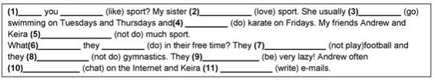

1. Write the third person singular(she,he,it) of the following verbs
2. play __________________
3. drive __________________
4. help __________________
5. like __________________
6. go __________________
7. love __________________
8. Complete the sentences with the present simple of the verbs in brackets
9. Peter and Jack _____________ to school by bus (go)
10. Elepehants ____________leaves and grass (eat)
11. The bank opens at 9.30 and _____ at 4.30 (close)
12. Tom and Jim ______ football every day after school (play)
13. Mr Jones is a teacher . He _____History ( teach)
14. My best friend ____________ in Japan ( live)